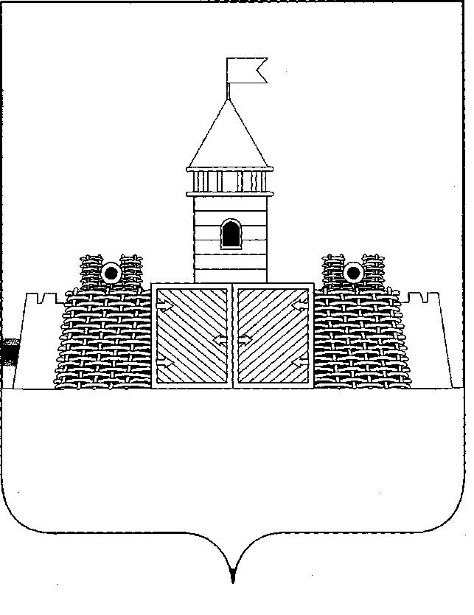  УПРАВЛЕНИЕ ОБРАЗОВАНИЯ И МОЛОДЁЖНОЙ ПОЛИТИКИ  АДМИНИСТРАЦИИ  МУНИЦИПАЛЬНОГО ОБРАЗОВАНИЯ  АБИНСКИЙ РАЙОН  Советов ул., д.128а, г. Абинск, 353320  Тел/факс (8-86150) 5-14-97  E-mail: uo@abin.kubannet.ru  http://www.uo-abinsk.kubannet.ru  ОКПО 02100013, ОГРН 1052313640367  ИНН/КПП 2323023785/232301001  от _____________ года № _________  на №___________от ___________ | Руководителям общеобразовательных организаций
Об официальной группе ГИА
в социальных сетях

На основании письма министерства образования, науки и молодежной политики Краснодарского края от 6 декабря 2019 года № 47-01-13-27452/19 «Об официальной группе ГИА в социальных сетях» направляем информацию для изучения и использования в работе при проведении информационно – разъяснительной работы с участниками образовательного процесса.
Министерство образования, науки и молодёжной политики Краснодарского края информирует о работе официальной группы «Государственная итоговая аттестация на Кубани» в социальных сетях Facebook, Instagram, ВКонтакте. Группа создана для выпускников 9-х, 11-х классов, их педагогов и родителей (законных представителей) и всех заинтересованных в вопросе повышения качества образования в Краснодарском крае. Помимо публикаций непосредственно об организации и проведении государственной итоговой аттестации в крае в группе также размещаются информационные материалы и новости о проведении всероссийских проверочных работ, национальных и международных исследований качества образования, статьи о педагогике и саморазвитии.
Просим организовать работу по регистрации всех желающих в группах в социальных сетях:
Facebook - https://www.facebook.com/giakuban;
Instagram - https://www.instagram.com/giakuban/;
ВКонтакте - https://vk.com/giakuban.
Направляем информационные листовки (приложения) для размещения в предметных кабинетах и на информационных стендах образовательных организаций.

Начальник управления С.Н. Филипская

Лариса Геннадьевна Рожик,
4-18-28, 8918 3533878
ОБЪЯВЛЕНИЕ.

ГИА Кубань в социальных сетях
https://vk.com/giakuban
https://www.instagram.com/giakuban/
https://www.facebook.com/giakuban

Уважаемые коллеги! Надеюсь, что вы уже знакомы с нашими группами в социальных сетях. Мы решили расширить тематику групп и публикуем материалы не только по вопросам организации и проведения ОГЭ и ЕГЭ, но и информацию о проведении ВПР, национальных и международных исследований в сфере образования. Помимо основных публикаций, новостей и анонсов о текущих мероприятиях, мы также ввели ежедневные рубрики, которые будут интересны не только выпускникам, но и педагогам, родителям, методистам, психологам и школьникам разных возрастов:
#ПонедельникДляПедагогики Эта рубрика посвящена нашим дорогим педагогам. Мы будем делиться с ними успешным опытом коллег, удачными идеями уроков, статьями и работами прогрессивных педагогов современности. Надеемся, что эта рубрика станет для них источником вдохновения и идей для плодотворной и интересной урочной деятельности.
#ВторникДляВдохновения Рубрика для всех, кто не стоит на месте, а увлечен саморазвитием. Будем вместе мотивироваться на учёбу, творчество, самопознание и позитивное мышление.
#СредаСоСмыслом Рубрика, где мы будем рассказывать о нововведениях в ЕГЭ, ОГЭ, ВПР и пр. Делиться с вами памятками, информационными листовками и другими материалами, а также отвечать на популярные вопросы.
#ЧетвергПроЧтение Многие родители и педагоги обеспокоены, что дети стали меньше читать книги. Привить любовь к чтению мы, взрослые, можем только собственным примером. В этой рубрике мы будем на литературных примерах и ситуациях из жизни известных писателей и поэтов рассказывать подросткам о любви и отношениях, взаимоотношениях со взрослыми и сверстниками, учить справляться с жизненными неурядицами и наслаждаться жизнью здесь и сейчас.
#ПятницаДляПраздника В преддверии Нового года будем создавать друг другу праздничное настроение.
Приглашайте к нам педагогов, студентов, школьников, директоров, методистов, психологов, родителей и всех неравнодушных и заинтересованных в повышении качества образования на Кубани. Также ждем ваших идей, предложений и обратной связи. Давайте вместе создадим сообщество, в котором каждому будет интересно, комфортно и познавательно!

